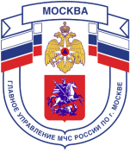

Главное управление МЧС России по г. Москве Управление по Новомосковскому и Троицкому АО
2 региональный отдел надзорной деятельности и профилактической работы
108841, г. Москва, г.о. Троицк, ул. пл. Верещагина д. 1 телефон:
8(495)840-99-70,
E-mail: tinao2@77.mchs.gov.ru
__________________________________________________
ПЕЧНОЕ ОТОПЛЕНИЕ! ВНИМАНИЕ ЖИТЕЛЯМ ТРОИЦКОГО АО

Причины возникновения пожаров от печного отопления:

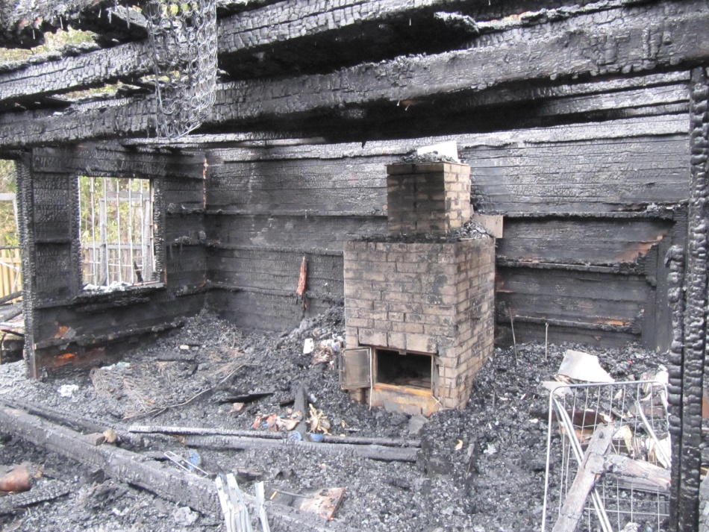
1. Возгорание частей зданий от непосредственного воздействия пламени, топочных газов, искр на конструкции, введенные в отопительное устройство. Это может произойти через трещины и неплотности в кладке печи, дымоходов и их разделках.

2. Возгорание и тепловое самовозгорание частей здания в результате прогрева (перекала) исправных печей и дымоходов при отсутствии или недостаточности разделок, отступок расстояний между отопительными устройствами и строительными конструкциями.

3. Возгорание и тепловое самовозгорание предметов и материалов, находящихся в непосредственной близости к неисправным или перегретым отопительным приборам и дымоходам.

4. Возгорание частей зданий, предметов, материалов в результате попадания горящего топлива, углей, искр, действия лучистой энергии или конвекции через топочные или другие эксплуатационные отверстия печей и дымоходов, (в том числе использование ЛВЖ для растапливания печей).

Соблюдайте правила безопасности при пользовании печным отоплением! Берегите себя и жизнь своих близких!

Телефон пожарной охраны – 101, 01
Единый телефон доверия ГУ МЧС России по г. Москве: +7(495) 637-22-22
mchs.qov.ru – официальный интернет сайт МЧС России

